LS01N建立新儲格
輸入倉庫120 儲存類型005 儲格 後按enter
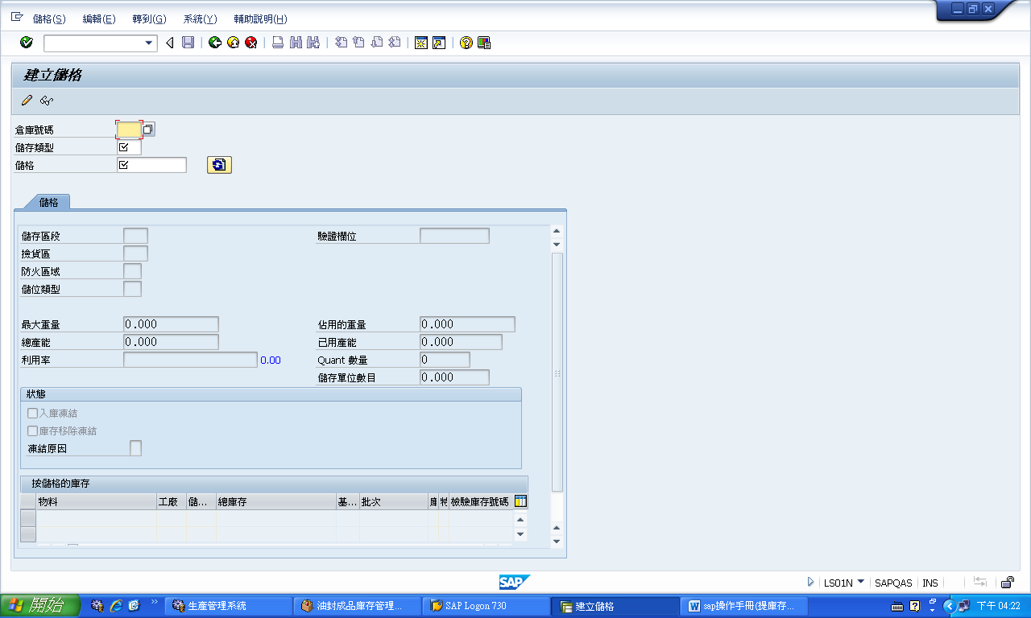
再輸入儲存區段001 儲存類型E1 按存檔 完成
